Бланк Физического состояния подопечного. Цель – профилактика нарастания вторичных нарушений.
Для детей от 4-х лет и подростков, не использующих самостоятельную ходьбу для перемещения в помещении.

ФИО подопечного: ……………………………………………………………………………………………………….
Дата рождения: ………………………
Адрес: ………………………………………………………………………… Дата поступления в учреждение: ……………………
Уровень по GMFCS 3 – 4 – 5 MACS 3 – 4 – 5 (отметьте соответствие, см. Приложение 4)
Таблица № 1 Профилактика остеопороза и скелетно-суставных деформаций
год | Антропо  метрия:  Рост –  Вес - | Показатели кальций-фосфорного обмена | Уровень витамина D  (приложение 1.) | Профилактика вывихов ТБС – тазобедренных суставов  (индекс Реймерса -  приложение 2) |  | Заполнил  ФИО:  Должность:
 |  |  |  | правый | левый
1 | 2 | 3 | 4 | 5 | 6 | 9
 | Рост-  Вес - |  |  |  |  | ФИО:  Должность:
 | Рост-  Вес - |  |  |  |  | ФИО:  Должность:
 | Рост-  Вес - |  |  |  |  | ФИО:  Должность:
 | Рост-  Вес - |  |  |  |  | ФИО:  Должность:
 | Рост-  Вес - |  |  |  |  | ФИО:  Должность:
 | Рост-  Вес - |  |  |  |  | ФИО:  Должность:
 | Рост-  Вес - |  |  |  |  | ФИО:  Должность:
 | Рост-  Вес - |  |  |  |  | ФИО:  Должность:
 | Рост-  Вес - |  |  |  |  | ФИО:  Должность:
 | Рост-  Вес - |  |  |  |  | ФИО:  Должность:

Таблица №2.1 Гониометрия суставов нижних конечностей для уровня по GMFCS 3 (см. Приложение 3)

 | Сгибание в тазобедренном суставе | Разгибание в тазобедренном суставе | Абдукция при согнутом тазобедренном и коленном суставе | Абдукция при разогнутом тазобедренном и коленном суставе | Сгибание коленного сустава | Разгибание коленного сустава | Harmstring - тест | Дорсофлексия голеностопного сустава при согнутом коленном суставе | Дорсофлексия голеностопного сустава при разогнутом коленном суставе
Красный-опасно  Желтый-внимание  Зеленый-норма | ≤100  >100˚ <110˚  >100˚ | ≤ 0˚  -˚  ≥ 0˚ | ≤30˚  >30˚ <40˚  >30˚ | ≤30  >30˚ <40˚  >30˚ | ≤110˚  >110˚ <120  >110˚ | ≤ -10˚  -10˚- 0  ≥ 0 | ≤130˚  >130˚ <140˚  >130˚ | ≤10˚  >10˚ <20˚  >10˚ | ≤ 0˚  0˚- 10  ≥ 10˚
1 | 2 | 3 | 4 | 5 | 6 | 7 | 8 | 9 | 10
год
год
год
год
год
год
год
год
год
год
год

Таблица №2.2 Гониометрия суставов нижних конечностей для уровня по GMFCS 4-5 (см. Приложение 3)

 | Сгибание в тазобедренном суставе | Разгибание в тазобедренном суставе | Абдукция при согнутом тазобедренном и коленном суставе | Абдукция при разогнутом тазобедренном и коленном суставе | Сгибание коленного сустава | Разгибание коленного сустава | Harmstring - тест | Дорсофлексия голеностопного сустава при согнутом коленном суставе | Дорсофлексия голеностопного сустава при разогнутом коленном суставе
Красный-опасно  Желтый-внимание  Зеленый-норма | ≤90˚  >90˚ <100˚  >90˚ | ≤ -10˚  >-10˚ <0˚  >-10˚ | .≤20˚  >20˚ <30˚  >20˚ | ≤20˚  >20˚ <30˚  >20˚ | ≤90˚  >90˚ <100˚  ≥100˚ | ≤ -20˚  >-20˚ <-10˚  ≥ -10 | ≤120˚  >120˚ <130˚  ≥130˚ | ≤0˚  >0˚ <10˚  >0˚ | ≤ -10˚  >-10˚ <0˚  >-10˚
1 | 2 | 3 | 4 | 5 | 6 | 7 | 8 | 9 | 10
год
год
год
год
год
год
год
год
год
год
год

Таблица № 3 Постуральная компетенция
( N. Hare (Введение в физическую реабилитацию. Клочкова Е.В., стр. 120-122)
год | лежа |  |  |  | сидя |  | стоя |  | Итого баллов | Заполнил  ФИО:  Должность:  Дата:
 | На спине | На животе | На правом боку | На левом боку | С вытянутыми ногами | Со спущенными ногами с опорой на ноги | У опоры | Без опоры
Поставьте баллы от 0 до 5, ориентируясь на расшифровку баллов:
1 Можно поместить в заданную позу
2 Может поддерживать заданную позу самостоятельно
3 Может перемещаться внутри заданной позы самостоятельно
4 Может переместиться из заданной позы самостоятельно
5 Может переместиться в заданную позу самостоятельно
1 | 2 | 3 | 4 | 5 | 6 | 7 | 8 | 9 | 10 | 11

Приложение 1. Определение уровня витамина D
Уровень 25-гидроксивитамин а D в сыворотке крови |  | результат
Серьезный дефицит | Меньше 12,5 нмоль/л
Умеренный дефицит | 12,5 – 29 нмоль/л
Небольшой дефицит | 30 – 49 нмоль/л
Достаточный уровень | Больше 50 нмоль/л
Повышенный уровень | Больше 250 нмоль/л

Приложение 2. Индекс Реймерса ИНДЕКС МИГРАЦИИ ГОЛОВКИ БЕДРЕННОЙ КОСТИ - ИМ
I – норма: ИМ < 10%
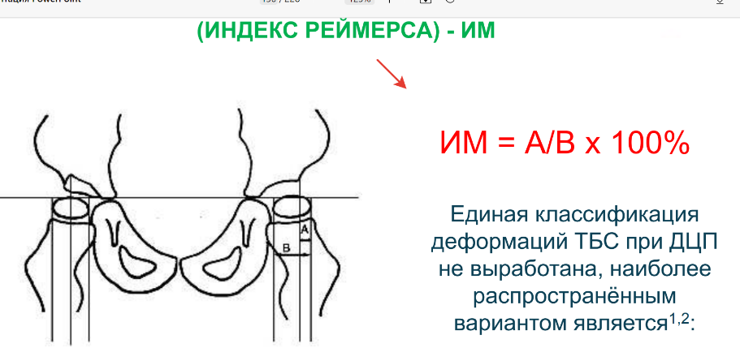
II – ТБС, близкий к норме: 10%≤ИМ ≤15%
III – Дисплазия ТБС: 15%
IV – Подвывих ТБС: 30%<100%
V – Вывих ТБС: 100%≤ИМ

Очень важно сделать правильный снимок тазобедренного сустава. Делается снимок в прямой проекции.
Для расчета ИМ надо прочертить одну горизонтальную линию и три вертикальных. Горизонтальная линия – это линия, которая соединяет самые нижние точки подвздошных костей. Три вертикальные линии: одна линия идет по внешнему краю крыши вертлужной впадины – это линия Келлера, и две линии по внутренней поверхности головки бедра и по внешней поверхности. Маленькое расстояние, которое уже эмигрировало за крышу вертлужной впадины, измеряется в миллиметрах и делится на всю ширину головки бедра.
Приложение 3. Гониометрия – формализованная карта
ГОНИОМЕТРИЯ (греч, gonia угол+ metreo мерить, измерять) – измерение двугранных углов с помощью угломера; в медицине применяется для измерения в градусах амплитуды движения суставов.
Для исследования функции крупных суставов конечностей бранши гониометра располагают по длинным осям костей, образующих сочленение, а ось угломера совмещают с суставной щелью. Измеряют исходное положение сустава, его нейтральную позицию или угол, под к-рым установилось динамическое равновесие мышц-антагонистов, и угол сгибания. Затем определяют амплитуду движений сустава, вычисляя разницу между углами сгибания и разгибания. ((БМЭ, под редакцией Петровского Б.В., 3-е издание)
Перед измерениями необходимо выяснить объем пассивных (часть тела ребенка приводится в движение врачом) и активных (ребенок самостоятельно двигает частью тела) движений. У детей с ДЦП объем движений в суставах зачастую ограничен в результате гипертонуса, а также мышечной и (или) костной контрактуры.
Оборудование: гониометр (небольшого размера для использования в педиатрии или побольше для подростков).
Результаты гониометрии надежнее визуальных оценок. Расхождения между измерениями, осуществленными разными специалистами, составляют 10-15 градусов, при этом воспроизводимость результатов измерений, полученных одним специалистом, выше. Для повышения надежности результатов все измерения должен проводить один и тот же специалист. Гониометрия – формализованная карта (см. Рисунок)

Приложение 4. СИСТЕМА КЛАССИФИКАЦИИ БОЛЬШИХ МОТОРНЫХ ФУНКЦИЙ ПРИ ЦЕРЕБРАЛЬНОМ ПАРАЛИЧЕ.
GMFCS-ER.pdf MACS.pdf
Основные источники:
1.Автор Агентство клинических инноваций. «Ведение детей с детским церебральным параличом. Руководство для специалистов» Австралийской_системы_здравоохранения МИНИСТЕРСТВО ЗДРАВООХРАНЕНИЯ ШТАТА НОВЫЙ ЮЖНЫЙ УЭЛЬС 73 Miller Street NORTH SYDNEY NSW 2060 Тип документа Рекомендации Номер документа GL2018_006 Дата публикации 14 марта 2018 г. Дата пересмотра 14 марта 2023 г. Руководство по работе с пациентами для организаций здравоохранения Номер документа H17/42928-1 Статус Действующий. Функциональная группа Клинические услуги/услуги для пациентов. Педиатрия, медицинское обслуживание. Предназначено для академические медицинские организации, медицинские корпорации под управлением совета директоров, общественные медицинские центры, местные медицинские центры, частные больницы и дневные стационары, государственные больницы, специализированные сетевые государственные медицинские корпорации. Ведение_детей_с_ЦП_Руководство_Австралийской_системы_здравоохранения.pdf
2. Змановская Вера Анатольевна Детский церебральный паралич – мультидисциплинарная проблема 01 декабря 2018 года г. Нижневартовск https://odbhmao.ru/images/conf/DCP5.pdf https://youtu.be/h1nSLmyHq5w https://www.ped-perinatology.ru/jour/article/view/1022
3.Клочкова Е. В. Введение в физическую терапию: реабилитация детей с церебральным параличом и другими двигательными нарушениями неврологической природы / Е. В. Клочкова. - 284 с. : ил., портр. ; 24 см.. - Библиогр. в конце гл.. - Темат. указ. клин. случаев: с. 277-278. - Предм.-темат. указ.: с. 279-283
4.Семенова Е. В., Клочкова Е. В., Коршикова-Морозова А. Е. Реабилитация детей с ДЦП : обзор современных подходов в помощь реабилитационным центрам / Е. В. Семенова, Е. В. Клочкова, А. Е. Коршикова-Морозова [и др. ; редакционная коллегия: епископ Орехово-Зуевский Пантелеимон и др.]. - Москва : Лепта Книга, 2018 [т.е. 2017]. - 579 с. : ил., табл. ; 21 см.. - (Серия "Азбука милосердия": методические и справочные пособия / И.В. Карпова, ред.) https://nasdr.ru/wp-content/uploads/2019/05/dety_dcp_block_small.pdf
5.Видео: «Мульдисплинарное лечение детей с церебральным параличом». Клиника высоких медицинских технологий им. Н. И. Пирогова СПбГУ ноябрь 2022г. https://youtu.be/SFCzjt1sUmg

Составила Ольга Щербань,
методист АФК, «Перспективы», июнь 2023

